**Bài tập thực hành 03**  
Lập trình Cơ sở dữ liệu với PHP  
**Mục tiêu cần đạt**:  
Sau buổi các bạn cần nắm thao tác PHP với Cơ sở dữ liệu (CSDL):  
● Biết cách tạo chuỗi kết nối đến Mysql, và kết nối với 1 CSDL  
● Tạo 1 form cơ bản để nhập liệu và lưu vào CSDL  
● Hiển thị dữ liệu từ bảng/view trong CSDL lên giao diện web (trang index)  
● Thực hiện thêm/sửa/xóa dữ liệu trên giao diện web  
Các bạn đọc và thực hiện viết code như hướng dẫn để làm quen, sau đó đọc trả lời các **Yêu**  
**cầu** ở dưới bài hướng dẫn để thực hiện yêu cầu bài thực hành.  
**Gợi ý Tham khảo:**  
● https://www.w3schools.com/php/  
● và các nguồn khác mà sinh viên tìm được  
Tạo chuỗi kết nối đến mysql  
Khi thực hiện kết nối csdl, chúng ta cần chú ý ghi nhớ tên *username* để kết nối. Thông thường  
thì người dùng root khi mới cài đặt xampp sẽ chưa đặt password. Khi triển khai thực tế, chúng  
ta nên tạo các người dùng riêng biệt với mật khẩu cho csdl này.  
Tạo tập tin connect.php với các lệnh php sau để thực hiện chuỗi kết nối đến mysql:  
(Tham khảo các phương thức trong class mysqli tại 1)  
<?php  
// thong tin ve chuoi ket noi gom server name, username va mat khau de  
dang nhap vao mysql, mac dinh cua xampp la root, password rong  
$servername = "localhost";  
$username = "root";  
$password = "";  
// Create connection  
$conn = new mysqli($servername, $username, $password);  
1  
Mysqli:  
https://www.w3schools.com/php/php_ref_mysqli.asp#:~:text=The%20MySQLi%  
20functions%20allows%20you,13%20or%20newer.  
// Check connection  
if ($conn->connect_error) {  
//hien thi loi neu ket noi khong duoc  
die("Connection failed: " . $conn->connect_error);  
}  
//neu ket noi thanh cong  
echo "Connected successfully";  
?>

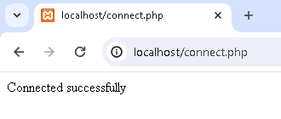  
Tạo chuỗi kết nối đến CSDL  
Bạn vào phpmyadmin tạo 1 csdl tên là **qlsv**  
Tạo 1 tập tin php con_db.php với lệnh như sau  
<?php  
$servername = "localhost";  
$username = "root";  
$password = "";  
$dbname = "qlsv";  
// Create connection  
$conn = new mysqli($servername, $username, $password, $dbname);  
// Check connection  
if ($conn->connect_error) {  
die("Connection failed: " . $conn->connect_error);  
}  
// sql to create table  
$sql = "CREATE TABLE student (  
id INT(6) UNSIGNED AUTO_INCREMENT PRIMARY KEY,  
fullname VARCHAR(50) NOT NULL,  
email VARCHAR(50),  
Birthday date,  
reg_date TIMESTAMP DEFAULT CURRENT_TIMESTAMP ON UPDATE  
CURRENT_TIMESTAMP  
)";  
if ($conn->query($sql) === TRUE) {  
echo "Table student created successfully";  
} else {  
echo "Error creating table: " . $conn->error;  
}  
$conn->close();  
?>

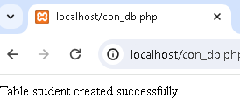  
Chạy tập tin php trên, và quan sát trong phpmyadmin các bạn sẽ thấy bảng student được tạo  
trong qlsv

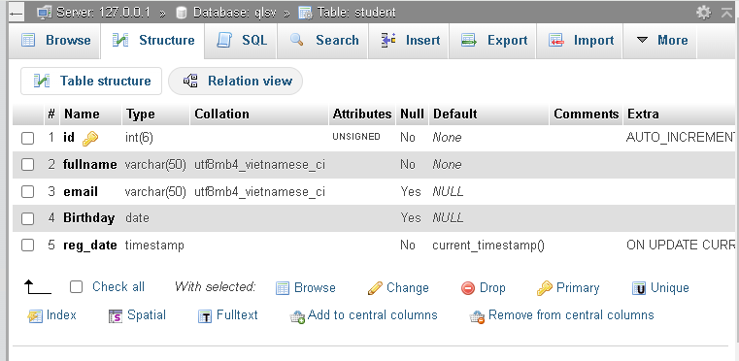  
Trong trường hợp, chúng ta muốn tách biệt tạo csdl bên phpmyadmin, chúng ta chỉ cần chuỗi  
kết nối đến csdl là đủ.  
Index: Tải dữ liệu từ bảng trong csdl đưa lên trình bày trên trang  
web  
Viết vài lệnh sau dán vào phần SQL trong phpmyadmin để tạo 1 số dòng dữ liệu cho bảng  
student.  
INSERT INTO `student` (`id`, `fullname`, `email`, `Birthday`,  
`reg_date`) VALUES  
(1, 'Nguyen Van A', 'a1@ctu.edu.vn', '2002-02-08', '2022-02-09  
06:48:32'),  
(2, 'Tran Thi B', 'a2@ctu.edu.vn', '2002-02-08', '2022-02-09  
06:48:32');

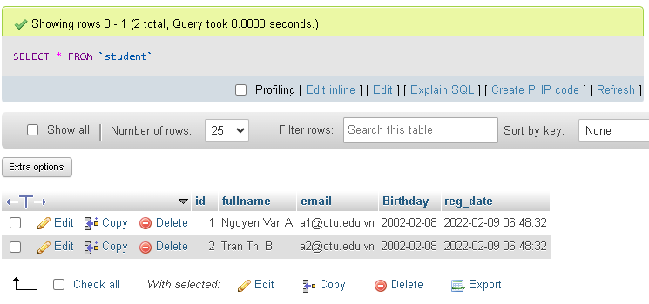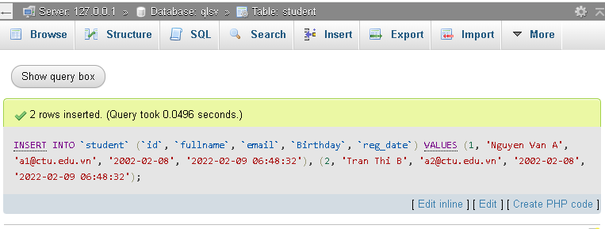

Kết nối CSDL truy cập vào bảng student đưa dữ liệu bảng vào mảng $st  
Tạo tập tin taidulieu_bang.php. Ở đây trình bày các cách để thể hiện dữ liệu, bao gồm cách  
trình bày dữ liệu dạng bảng kết hợp HTML. Chúng ta chú ý kiểu dữ liệu dạng date sẽ cần chỉnh  
sửa format lại để hiển thị theo định dạng phù hợp.  
<?php  
$servername = "localhost";  
$username = "root";  
$password = "";  
$dbname = "qlsv";  
// Create connection  
$conn = new mysqli($servername, $username, $password, $dbname);  
// Check connection  
if ($conn->connect_error) {  
die("Connection failed: " . $conn->connect_error);  
}  
//tao chuoi luu cau lenh sql  
$sql = "SELECT * FROM student";  
//thuc thi cau lenh sql va dua doi tuong vao $result  
$result = $conn->query($sql);  
if ($result->num_rows > 0) {  
//cach 1: show du lieu nhu bien  
//show gia tri trong mang  
print_r ($result);  
echo '<br>';  
echo '<br>';  
//Cach 2: show theo tung dong voi for  
while($row = $result->fetch_assoc()) {  
echo "id: " . $row["id"]. " - Hoten: " . $row["fullname"]. " " .  
$row["email"].' ngaysinh: '.$row['Birthday']. "<br>";  
}  
echo '<br>';  
echo '<br>';  
//xoa ket qua cu tu o tren  
$result -> free_result();  
//Cach 3: trinh bay voi bang html  
//load du lieu moi len dua vao bien result  
$result = $conn->query($sql);  
$result_all = $result -> fetch_all();  
print_r($result_all);  
// trinh bay du lieu trong 1 bang html  
//tieu de bang  
echo "<table  
border=1><tr><th>ID</th><th>Hoten</th><th>email</th><th>ngaysinh</th><  
/tr>";  
// output data of each row  
foreach ($result_all as $row) {  
//dinh dang de hien thi ngay thang theo dd-mm-yyyy  
$date = date_create($row[3]);  
echo "<tr><td>" . $row[0]. "</td><td>" . $row[1].  
"</td><td>" . $row[2]. "</td><td>" .  
$date ->format('d-m-Y')  
. "</td></tr>";  
}  
echo "</table>";  
} else {  
echo "0 ket qua tra ve";  
}  
$conn->close();  
?>

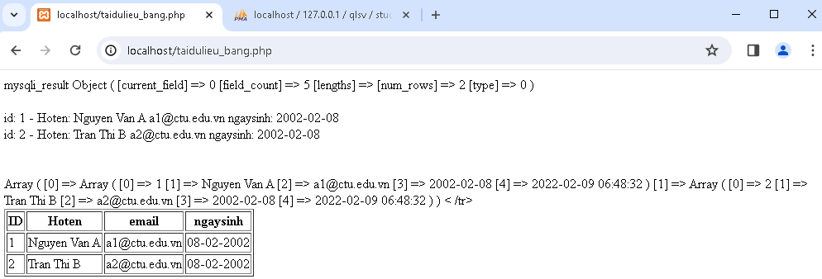  
Add: Form để thêm dữ liệu vào CSDL và chuyển đến trang thể  
hiện dữ liệu  
Tạo form giao diện để nhập: formnhap.php  
<!DOCTYPE HTML>  
<html>  
<body>  
<form action="luu.php" method="post">  
Name: <input type="text" name="name"><br>  
E-mail: <input type="text" name="email"><br>  
Birthday: <input type="date" name="birth"><br>  
<input type="submit">  
</form>  
</body>  
</html>

Tạo tập tin php xử lý hành động lưu: luu.php  
<?php  
$servername = "localhost";  
$username = "root";  
$password = "";  
$dbname = "qlsv";  
// Create connection  
$conn = new mysqli($servername, $username, $password, $dbname);  
// Check connection  
if ($conn->connect_error) {  
die("Connection failed: " . $conn->connect_error);  
}  
$date = date_create($_POST["birth"]);  
$sql = "INSERT INTO student (fullname, email, birthday) VALUES  
('".$_POST["name"] ."', '".$_POST["email"] ."', '".$date ->format('Ym-d') ."')";  
if ($conn->query($sql) == TRUE) {  
echo "Them sinh vien thanh cong";  
//neu thuc hien thanh cong, chung ta se cho di chuyen den  
taidulieu_bang.php  
header('Location: taidulieu_bang.php');  
} else {  
echo "Error: " . $sql . "<br>" . $conn->error;  
}  
$conn->close();  
?>

Các bạn chạy formnhap.php trên trình duyệt và thấy kết quả sau: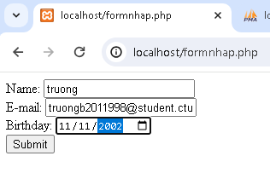  
Bấm submit và chúng ta đã nhập liệu thành công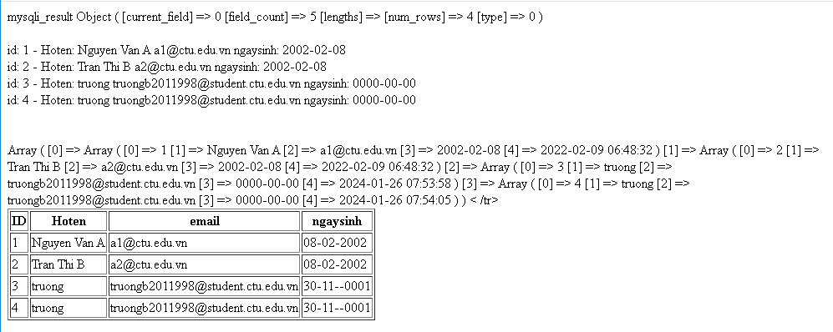  
Edit: Chỉnh sửa dữ liệu từ danh sách  
Kết nối CSDL truy cập vào bảng student đưa dữ liệu bảng vào mảng $st  
Tạo tập tin taidulieu_bang1.php (như taidulieu_bang.php nhưng gọn hơn và có thêm nút  
Xóa/sửa kế bên).  
Code để thực hiện giao diện trên trong taidulieu_bang1.php  
<?php  
$servername = "localhost";  
$username = "root";  
$password = "";  
$dbname = "qlsv";  
// Create connection  
$conn = new mysqli($servername, $username, $password, $dbname);  
// Check connection  
if ($conn->connect_error) {  
die("Connection failed: " . $conn->connect_error);  
}  
$sql = "SELECT * FROM student";  
$result = $conn->query($sql);  
if ($result->num_rows > 0) {  
// trinh bay voi bang html  
//load du lieu moi len dua vao bien result  
$result = $conn->query($sql);  
$result_all = $result -> fetch_all(MYSQLI_ASSOC);  
//print_r($result_all);  
// trinh bay du lieu trong 1 bang html  
//tieu de bang  
?>  
<h1>Bang du lieu sinh vien</h1>  
<table  
border=1><tr><th>ID</th><th>Hoten</th><th>email</th><th>ngaysinh</th><  
th colspan="2">Hanh dong</th></tr>  
<?php  
// output data of each row  
foreach ($result_all as $row) {  
$date = date_create($row['Birthday']);  
echo "<tr><td>" . $row["id"]. "</td><td>" . $row["fullname"].  
"</td><td>" . $row["email"]. "</td><td>" .  
$date ->format('d-m-Y')  
. "</td><td>";  
?>  
<form method="post" action="xoa.php">  
<input type="submit" name="action" value="xoa"/>  
<input type="hidden" name="id" value="<?php echo  
$row['id']; ?>"/>  
</form>  
<?php  
echo "</td>";  
echo "<td>";  
?>  
<form method="post" action="form_sua.php">  
<input type="submit" name="action" value="sua"/>  
<input type="hidden" name="id" value="<?php echo  
$row['id']; ?>"/>  
</form>  
<?php  
echo "</td></tr>";  
}  
echo "</table>";  
} else {  
echo "0 ket qua tra ve";  
}  
$conn->close();  
?>

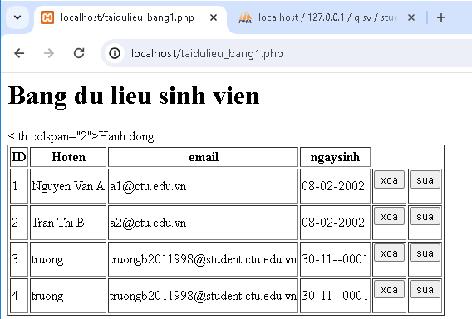  
Khi chúng ta chọn sửa dữ liệu, tập tin sau (form_sua.php) sẽ thực thi  
<!DOCTYPE HTML>  
<html>  
<?php  
$servername = "localhost";  
$username = "root";  
$password = "";  
$dbname = "qlsv";  
// Create connection  
$conn = new mysqli($servername, $username, $password, $dbname);  
// Check connection  
if ($conn->connect_error) {  
die("Connection failed: " . $conn->connect_error);  
}  
$id = $_POST['id'];  
$sql = "select * FROM student WHERE ID='".$id."'";  
$result = $conn->query($sql);  
$row = $result->fetch_assoc();  
?>  
<body>  
<?php print_r($row)?>  
<form action="sua.php" method="post">  
ID:<input type="text" name="id" value="<?php echo $row['id'];?>"><br>  
Name: <input type="text" name="fullname" value="<?php echo  
$row['fullname'];?>"><br>  
E-mail: <input type="text" name="email" value="<?php echo  
$row['email'];?>"><br>  
Birthday: <input type="date" name="birth" value="<?php echo  
$row['Birthday'];?>"><br>  
<input type="submit">  
</form>  
</body>  
</html>

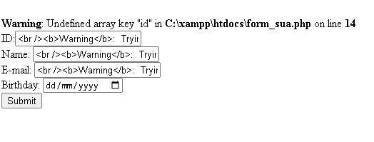  
Khi bấm nút submit sẽ gọi qua tập tin sua.php sau:  
<?php  
$servername = "localhost";  
$username = "root";  
$password = "";  
$dbname = "qlsv";  
// Create connection  
$conn = new mysqli($servername, $username, $password, $dbname);  
// Check connection  
if ($conn->connect_error) {  
die("Connection failed: " . $conn->connect_error);  
}  
$id = $_POST['id'];  
$date = date_create($_POST["birth"]);  
$sql = "UPDATE student set fullname = '".$_POST['fullname']."', email  
= '".$_POST['email']."',birthday = '".$date ->format('Y-m-d')."'";  
$sql = $sql. " WHERE ID='".$id."'";  
if ($conn->query($sql) == TRUE) {  
header('Location: taidulieu_bang1.php');  
} else {  
echo "Error: " . $sql . "<br>" . $conn->error;  
}  
$conn->close();  
?>

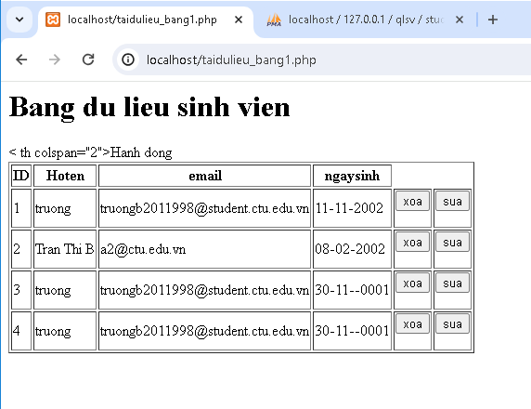  
Sau khi thực hiện sửa xong, sẽ tải trở lại file taidulieu_bang1.php  
Delete: Xóa dòng dữ liệu trong bảng  
Giữ nguyên tập tin như taidulieu_bang1.php, chúng ta tạo tập tin xoa.php để xử lý khi người  
dùng bấm vào nút xóa tương ứng với dòng dữ liệu trong bảng  
<?php  
$servername = "localhost";  
$username = "root";  
$password = "";  
$dbname = "qlsv";  
// Create connection  
$conn = new mysqli($servername, $username, $password, $dbname);  
// Check connection  
if ($conn->connect_error) {  
die("Connection failed: " . $conn->connect_error);  
}  
$id = $_POST['id'];  
$sql = "DELETE FROM student WHERE ID='".$id."'";  
if ($conn->query($sql) == TRUE) {  
header('Location: taidulieu_bang1.php');  
} else {  
echo "Error: " . $sql . "<br>" . $conn->error;  
}  
$conn->close();  
?>  
Sau khi xóa xong sẽ trở lại taidulieu_bang1.php



Yêu cầu bài thực hành:  
1. Bạn hãy chạy tất cả các lệnh hướng dẫn ở trên và chụp lại màn hình kết quả.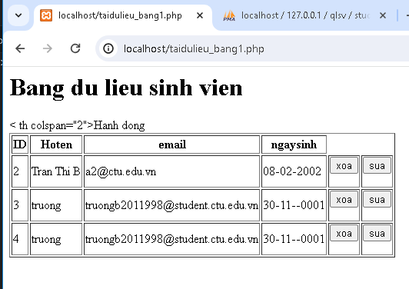

  
2. Từ code kết nối với MySQL, bạn hãy tìm và trình bày code kết nối với các hệ quản trị CSDL khác như Oracle, SQL server, SQLite.

* Để kết nối với Oracle, bạn cần sử dụng JDBC driver cho Oracle và tạo một chuỗi kết nối có dạng jdbc:oracle:<drivertype>:@<database> hoặc jdbc:oracle:<drivertype>:<user>/<password>@<database>, trong đó <drivertype> có thể là thin, oci hoặc kprb, <database> có thể là định danh máy chủ hostname:port:SID hoặc TNSNAMES. Sau đó, bạn có thể sử dụng lớp Connection và phương thức DriverManager.getConnection(url) để kết nối đến cơ sở dữ liệu Oracle.
* Để kết nối với SQL server, bạn cần sử dụng JDBC driver cho SQL server và tạo một chuỗi kết nối có dạng jdbc:sqlserver://[serverName [instanceName] [:portNumber]] [;property=value [;property=value]], trong đó serverName là tên máy chủ hoặc địa chỉ IP của máy đang cài đặt Microsoft SQL Server, instanceName là tên của một thể hiện để kết nối đến serverName, portNumber là cổng kết nối, mặc định là 1433. Sau đó, bạn có thể sử dụng lớp Connection và phương thức DriverManager.getConnection(url) để kết nối đến cơ sở dữ liệu SQL server.
* Để kết nối với SQLite, bạn cần sử dụng mô-đun sqlite3 trong Python và gọi hàm sqlite3.connect('filename') để kết nối đến một file cơ sở dữ liệu SQLite. Nếu file này chưa có thì sẽ tự động được tạo. Sau đó, bạn có thể sử dụng đối tượng Connection và phương thức cursor() để tạo một con trỏ để thực hiện các truy vấn SQL trên cơ sở dữ liệu SQLite.

3. Cho biết class **mysqli** để hỗ trợ thực hiện những điều gì. Hãy liệt kê và mô tả các phương thức trong class mysqli (tham khảo ở 2 hoặc các tài liệu khác mà bạn tìm được).

Class mysqli là một lớp trong PHP để hỗ trợ kết nối và thao tác với cơ sở dữ liệu MySQL. Class mysqli có các thuộc tính và phương thức sau:

* Các thuộc tính: Class mysqli có các thuộc tính để lưu trữ các thông tin về kết nối, truy vấn, lỗi, cảnh báo, phiên bản, trạng thái, … của cơ sở dữ liệu MySQL. Các thuộc tính này là chỉ đọc và có thể được truy cập bằng cách sử dụng đối tượng mysqli. Ví dụ: $mysqli->affected_rows trả về số hàng bị ảnh hưởng bởi truy vấn gần nhất, $mysqli->error trả về thông báo lỗi nếu có, $mysqli->server_info trả về phiên bản của máy chủ MySQL, …
* Các phương thức: Class mysqli có các phương thức để thực hiện các hành động như kết nối, đóng, truy vấn, chuẩn bị, thực thi, xử lý kết quả, giao dịch, … với cơ sở dữ liệu MySQL. Các phương thức này có thể được gọi bằng cách sử dụng đối tượng mysqli hoặc dưới dạng hàm tĩnh. Ví dụ: $mysqli->connect($hostname, $username, $password, $database) kết nối đến cơ sở dữ liệu MySQL với các tham số tương ứng, $mysqli->query($query) thực hiện một truy vấn SQL và trả về kết quả hoặc false nếu có lỗi, $mysqli->prepare($query) tạo một đối tượng mysqli_stmt để chuẩn bị một truy vấn SQL có tham số,

4. Trong tập tin connect.php, Bạn hãy cho biết ý nghĩa của phương thức die() và cách dùng.

Phương thức die() trong PHP là một phương thức để dừng chương trình ngay lập tức và hiển thị một thông báo cho người dùng. Phương thức die() có cùng cú pháp và ý nghĩa với phương thức exit(), nhưng thường được sử dụng khi có lỗi xảy ra và không thể khắc phục được. Cách dùng phương thức die() như sau:

die([string $status])

Trong đó, $status là một chuỗi để hiển thị thông báo trước khi thoát khỏi chương trình. Nếu không có tham số này, phương thức die() sẽ chỉ dừng chương trình mà không hiển thị gì.  
5. Trong tập tin taidulieu_bang.php có dùng phương thức fetch_assoc và fetch_all để lấy dữ liệu từ đối tượng $result. Ngoài 2 phương thức này, các bạn hãy liệt kê các phương thức khác trong **mysqli** có chức năng tương tự, và hãy chạy thử các phương thức này như các cách hiển thị dữ liệu cách 4, cách 5, cách 6… trong tập tin taidulieu_bang.php.

Ngoài phương thức fetch_assoc() và fetch_all(), mysqli còn có các phương thức khác để lấy dữ liệu từ đối tượng $result, như:

fetch_row(): trả về một mảng số chỉ mục với các giá trị của hàng tiếp theo trong kết quả, hoặc false nếu không còn hàng nào.

fetch_array(): trả về một mảng kết hợp, số chỉ mục, hoặc cả hai với các giá trị của hàng tiếp theo trong kết quả, hoặc false nếu không còn hàng nào. Có thể truyền tham số MYSQLI_ASSOC, MYSQLI_NUM, hoặc MYSQLI_BOTH để chỉ định kiểu mảng trả về.

fetch_object(): trả về một đối tượng với các thuộc tính tương ứng với các cột của hàng tiếp theo trong kết quả, hoặc false nếu không còn hàng nào. Có thể truyền tên lớp để tạo đối tượng thuộc lớp đó, và các tham số khởi tạo cho lớp đó.

fetch_field(): trả về một đối tượng chứa thông tin về một trường trong kết quả, hoặc false nếu không còn trường nào. Có thể truyền tham số offset để chỉ định vị trí của trường cần lấy.

fetch_fields(): trả về một mảng các đối tượng chứa thông tin về tất cả các trường trong kết quả.

fetch_field_direct(): trả về một đối tượng chứa thông tin về một trường trong kết quả, dựa trên tham số offset truyền vào, hoặc false nếu offset không hợp lệ.

Sử dụng phương thức fetch_row() để lấy dữ liệu dưới dạng mảng số chỉ mục.

Sử dụng phương thức fetch_array() để lấy dữ liệu dưới dạng mảng kết hợp hoặc số chỉ mục.

Sử dụng phương thức fetch_object() để lấy dữ liệu dưới dạng đối tượng.  
6. Phương thức header trong hàm luu.php để di chuyển đến trang khác sau khi chúng ta thực hiện xong các hành động nào đó (như di chuyển đến trang chủ khi xong hành động sửa/xóa,...).Hãy mô tả chi tiết cách sử dụng, và công dụng của header (Tham khảo 3).

Phương thức header trong PHP là một phương thức để gửi một header HTTP ở dạng thô. Header HTTP là các thông tin điều khiển nằm trong các yêu cầu và phản hồi HTTP. Chứa các chỉ thị báo cho trình duyệt hoặc máy chủ biết cách xử lý thông tin.

Một trong những công dụng phổ biến của phương thức header là để điều hướng hoặc chuyển hướng trang web. Bằng cách sử dụng phương thức header với tham số Location, ta có thể chỉ định địa chỉ URL của trang mà ta muốn chuyển đến.

Cần lưu ý rằng phương thức header phải được gọi trước khi gửi bất kỳ điều gì tới output, như các thẻ HTML, dòng trắng trong một file, hoặc từ PHP. Nếu không, phương thức header sẽ không hoạt động và có thể gây ra lỗi.

Trong hàm luu.php, phương thức header được sử dụng để di chuyển đến trang khác sau khi thực hiện xong các hành động nào đó, như thêm, sửa, xóa dữ liệu. Mục đích của việc này là để cập nhật lại dữ liệu trên trang web, tránh trùng lặp hoặc sai sót khi người dùng nhấn nút refresh hoặc back.  
7. Vào CSDL **qlsv**, bạn hãy viết lệnh tạo thêm 1 bảng sau để có thêm thông tin về chuyên ngành (kiểu dữ liệu các bạn tự cho sao cho phù hợp): major(id, name_major)  
Và thêm cột khóa ngoại *major_id* vào bảng student student(id, fullname, email, birthday, *major_id*)  
8. Tạo các tập tin major_index.php, major_add.php, major_edit (và major_edit_save.php để  
thực hiện hành động sửa trên csdl), major.xoa để có các trang hiển thị danh sách, thêm,  
sửa, xóa đối với bảng major. Gợi ý: Tham khảo taidulieu_bang1.php, form_sua.php,  
sua.php, xoa.php  
9. Cập nhật lại taidulieu_bang1.php thêm hiển thị mã chuyên ngành và tên chuyên ngành  
tương ứng của sinh viên. Gợi ý: các bạn sửa câu lệnh sql kết nối thêm bảng chuyên  
ngành.  
10. Cập nhật tương ứng ở tập tin formnhap.php, form_sua.php sau khi thêm phần nhập khóa  
ngoại dạng combobox lấy dữ liệu từ bảng major. Gợi ý: Select dữ liệu từ bảng major và  
đưa dạng list với tag option https://www.w3schools.com/tags/tag_option.asp  
**Chú ý:**  
● Các bạn nộp file word: Quy tắc đặt tên file: **<mssv>-<hoten>-<bai><stt_bai thực**  
**hành>.docx** nộp lên Classroom (VD: **B123456-NguyenVanA-bai1.docx**), kèm với các  
file khác được yêu cầu như phần câu hỏi đã nêu. **Ngoại trừ file word trả lời câu hỏi,**  
**các file còn lại các bạn nén vào 1 file zip**. File zip đặt tên như file word.  
● Mỗi câu các bạn trả lời bằng hình hoặc dạng text tùy vào yêu cầu của câu hỏi và **TRẢ**  
**LỜI THEO ĐÚNG THỨ TỰ CÂU HỎI**. Nếu câu nào không trả lời được các  
bạn cứ để số thứ tự câu hỏi và bỏ trống phần trả lời.  
● Các câu trả lời có tham khảo trên Internet phải trích dẫn link/nguồn.  
● *Vi phạm 1 trong các điều sau đây bài thực hành sẽ bị 0 điểm:*  
○ Đặt tên KHÔNG ĐÚNG quy tắc được yêu cầu.  
2 https://www.w3schools.com/php/php_ref_mysqli.asp  
3 https://www.php.net/manual/en/function.header.php  
○ Bài không đủ các thành phần (word, code+data (nếu có),...) đã được yêu cầu.  
○ Bài không thực hiện đúng yêu cầu “**Ngoại trừ file word trả lời câu hỏi, các**  
**file còn lại các bạn nén vào 1 file .zip”**  
○ Bị phát hiện copy, sao chép từ các bạn khác  
○ Phần trả lời không ghi rõ trả lời cho câu nào  
○ Thứ tự câu trả lời không đúng thứ tự câu hỏi